МАРКИ КАНАДЫ.
Специальные, фискальные и другие выпуски.

Марки специальной почты

1898-1920. Марки специальной почты (специальная доставка).
Печать: металлография. Лин. 12. Тираж: 3,6675.
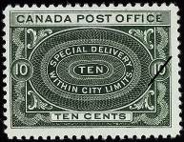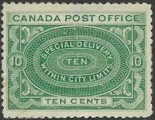
73a 73b
73a 10 с - Надпись «SPECIAL DELIVERY» (сине-зелёная) - -
73b 10 с - Рисунок марки 73а, (жёлто-зелёная) (1920) - -
73c 10 с - Рисунок марки 73а, (тёмно-зелёная) (1913) - -
NN по каталогу Номинал  Michel Ivert марки | Цена по каталогу  GSB (2024 г.) (руб)  чист. гаш. | Цена по каталогу Michel (2015 г.) (евро)  чист. гаш. | Наличие марок, которые  Вы можете приобрести  чист. гаш.
2a - 3 p  2aU - 3 p  2b - 3 p | 7500 4500  >> >>  7000 4500 | 150.0 90.0  >> >>  140.0 90.0 | 0 0  0 0  0 0

1926. Марка специальной почты (специальное воздушное сообщение Су-Лукаут и
Ред-Лайк-Дистрикт). Авиапочта. Печать: . Зубц. Тираж: .
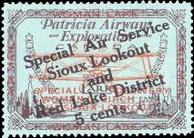
Cl 20
Cl 20 5 с - Надпись «Special Air Service / Sioux Lookout / and / Red Lake District / 5 cents» - -
(многоцветная)

1927. Марка специальной почты (специальное воздушное сообщение Западной Ка-
надской Авиакомпанией). Сцепка. Авиапочта. Печать: . Зубц. . Тираж: .
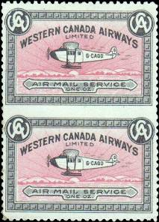
Cl 40
Cl 40 1 (унция) - Самолёт-биплан в полёте. Надпись «Western Canada Airways» (розовая, - -
чёрная)

Доплатные марки

1906-1928. Июнь. Доплатные марки. Печать: металлография. Лин. 12. х - на простой
бумаге; у - на тонкой бумаге. Тираж: 18,87; 44,178; 13,0.
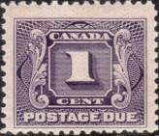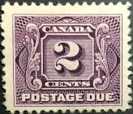
D1 D2 D3
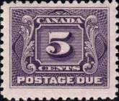
D4 D5
D1х 1 с - Номинал марки « 1 » (фиолетовая) (06.1906) - -
D2х 2 с - Номинал марки « 2 » (фиолетовая) (06.1906) - -
D3х 4 с - Номинал марки « 4 » (фиолетовая) (07.1928) - -
D4х 5 с - Номинал марки « 5 » (фиолетовая) (06.1906) - -
D5х 10 с - Номинал марки « 10 » (фиолетовая) (07.1928) - -
D1y 1 с - Рисунок и цвет марки 1х (фиолетовая) (1924) - -
D2y 2 с - Рисунок и цвет марки 1х (фиолетовая) (1924) - -
D4y 5 с - Рисунок и цвет марки 1х (фиолетовая) (1924) - -
NN по каталогу Номинал  Michel Ivert марки | Цена по каталогу  GSB (2024 г.) (руб)  чист. гаш. | Цена по каталогу Michel (2015 г.) (евро)  чист. гаш. | Наличие марок, которые  Вы можете приобрести  чист. гаш.
D1x - 1 c  D1y - 1 c  D2x - 2 c  D2y - 2 c  D3x - 4 c  D4x - 5 c  D4y - 5 c  D5x - 10 c | 500 175  1250 1250  750 60  1800 1250  3000 3000  1250 150  1250 1250  2250 1000 | 10.0 3.5  25.0 25.0  15.0 1.2  36.0 25.0  60.0 70.0  25.0 3.0  22.0 32.0  45.0 20.0 | 0 0  0 0  0 0  0 0  0 0  0 0  0 0  0 0

1916-1917. Доплатные марки.
Печать: металлография. Лин. 12. Тиражи: .
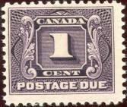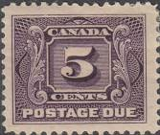
D2 D4 D7
D1 I 1 с - Номинал марки « 1 » (фиолетовая) (высота рисунка 17 мм) (1916) - -
D2 I 2 с - Номинал марки « 2 » (фиолетовая) (высота рисунка 17 мм) (1917) - -
D4 I 5 с - Номинал марки « 5 » (фиолетовая) (высота рисунка 17 мм) (1917) - -
NN по каталогу Номинал  Michel Ivert марки | Цена по каталогу  GSB (2024 г.) (руб)  чист. гаш. | Цена по каталогу Michel (2015 г.) (евро)  чист. гаш. | Наличие марок, которые  Вы можете приобрести  чист. гаш.
D1 I - 1 c  D2 I - 2 c  D4 I - 5 c | - -  - -  - - | - -  - -  - - | 0 0  0 0  0 0

Специальная почта возврата.

1902-1907. Марки специальной почты возврата (специальная доставка).
Печать: . Зубц. 12. Тираж: ???.
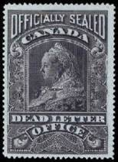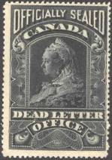
2 3
2 < > - Портрет королевы Виктории. Надпись «Officially sealed» и «Dead letter office» - -
(чёрная на синей бумаге) (01.1902)
3 < > - Портрет королевы Виктории. Надпись «Officially sealed» и «Dead letter office» - -
(чёрная на белой бумаге) (01.1907)

Специальная частная авиапочта.

=====
Конец

Фискальная
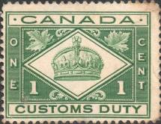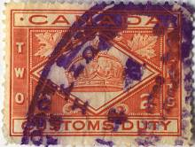
Custom Duty 1 cent (тёмно-зелёная) 2 cent (красная)

